第四届（1999年）全国大学生电子设计竞赛题目

A题测量放大器
一、题目：测量放大器
二、任务
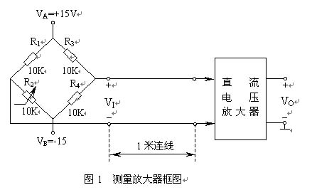
设计并制作一个测量放大器及所用的直流稳压电源。参见图1。输入信号V_{I}取自桥式测量电路的输出。当R₁＝R₂＝R₃＝R₄时，V_{I}＝0。R₂改变时，产生V_{I} ¹0的电压信号。测量电路与放大器之间有1米长的连接线。

三、要求
1. 基本要求
(1) 测量放大器
a、 差模电压放大倍数 A_{VD}＝1～500，可手动调节；
b、 最大输出电压为±10V，非线性误差 < 0.5％ ；
c、 在输入共模电压+7.5V～－7.5V范围内，共模抑制比 K_{CMR} >10⁵ ；
d、 在A_{VD}＝500时，输出端噪声电压的峰－峰值小于1V；
e、 通频带0～10Hz ；
f、 直流电压放大器的差模输入电阻≥2MW（可不测试，由电路设计予以保证）。
(2) 电源
设计并制作上述放大器所用的直流稳压电源。由单相220V交流电压供电。交流电压变化范围为＋10％～－15％。
(3) 设计并制作一个信号变换放大器，参见图2。将函数发生器单端输出的正弦电压信号不失真地转换为双端输出信号，用作测量直流电压放大器频率特性的输入信号。
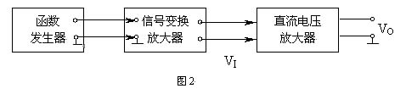
2.发挥部分
（1）提高差模电压放大倍数至A_{VD}＝1000，同时减小输出端噪声电压。
（2）在满足基本要求(1)中对输出端噪声电压和共模抑制比要求的条件下，将通频带展宽为0～100Hz以上。
（3）提高电路的共模抑制比。
（4）差模电压放大倍数A_{VD}可预置并显示，预置范围1～1000，步距为1，同时应满足基本要求(1)中对共模抑制比和噪声电压的要求。
（5）其它（例如改善放大器性能的其它措施等）。

四、评分意见
 | 项 目 | 满 分
基本要求 | 设计与总结报告：方案设计与论证，理论分析与计算，电路图，测试方法与数据，对测试结果的分析 | 50
基本要求 | 实际制作完成情况 | 50
发挥部分 | 完成第一项 | 5
发挥部分 | 完成第二项 | 10
发挥部分 | 完成第三项 | 5
发挥部分 | 完成第四项 | 20
发挥部分 | 特色与创新 | 10
五、说明
直流电压放大器部分只允许采用通用型集成运算放大器和必要的其它元器件组成，不能使用单片集成的测量放大器或其它定型的测量放大器产品。

B题 数字式工频有效值多用表

一、题目
数字式工频有效值多用表

二、任务
设计并制作一个能同时对一路工频交流电（频率波动范围为50 ±1Hz、有失真的正弦波）的电压有效值、电流有效值、有功功率、无功功率、功率因数进行测量的数字式多用表。参见附图。
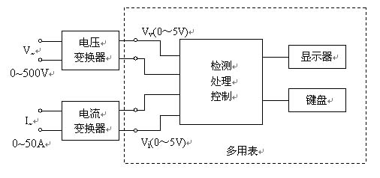

三、要求
1． 基本要求
（1）测量功能及量程范围
a、 交流电压：0～500V；
c、 有功功率：0～25kW；
d、 无功功率：0～25kvar；
e、 功率因数（有功功率/视在功率）：0～1 。
为便于本试题的设计与制作，设定待测0～500V的交流电压、0～50A的交流电流均已经相应的变换器转换为0～5V的交流电压。
（2）准确度
a、 显示为 位（0.000～4.999），有过量程指示；
b、 交流电压和交流电流：±（0.8％读数＋5个字），例：当被测电压为300V时，读数误差应小于±（0.8％×300V＋0.5V）＝±2.9V ；
c、 有功功率和无功功率：±（1.5％读数＋8个字）；
d、 功率因数：±0.01 。
（3）功能选择：用按键选择交流电压、交流电流、有功功率、无功功率和功率因数的测量与显示。
2．发挥部分
（1）用按键选择电压基波及总谐波的有效值测量与显示。
（2）具有量程自动转换功能，当变换器输出的电压值小于0.5V时，能自动提高分辨力达0.01V。
（3）用按键控制实现交流电压、交流电流、有功功率、无功功率在测试过程中的最大值、最小值测量。
（4）其它（例如扩展功能，提高性能）。

四、评分意见
 | 项 目 | 满 分
基本要求 | 设计与总结报告： 方案设计与论证，理论分析与计算，电路图，测试方法与数据，对测试结果的分析 | 50
基本要求 | 实际制作完成情况 | 50
发挥部分 | 完成第一项 | 14
发挥部分 | 完成第二项 | 14
发挥部分 | 完成第三项 | 10
发挥部分 | 完成第四项 | 12
五、说明
1．调试时可用函数发生器输出的正弦信号电压作为一路交流电压信号；再经移相输出代表同一路的电流信号。
2．检查交流电压、交流电流有效值测量功能时，可采用函数发生器输出的对称方波信号。电压基波、谐波的测试可用函数发生器输出的对称方波作为标准信号，测试结果应与理论值进行比较分析。

C题 频率特性测试仪

一、题目
频率特性测试仪

二、任务
设计并制作一个频率特性测试系统，包含测试信号源、被测网络、检波及显示三部分。
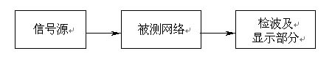

三、要求
1．基本要求
（1）制作幅频特性测试仪
a、频率范围：100Hz～100kHz；
b、频率步进：10Hz；
c、频率稳定度：10⁻⁴；
d、测量精度：5％ ；
e、能在全频范围和特定频率范围内自动步进测量，可手动预置测量范围及步进频率值；
f、LED显示，频率显示为5位，电压显示为3位，并能打印输出。
（2）制作一被测网络
a、 电路型式：阻容双T网络；
b、 中心频率：5kHz；
c、 带宽：±50Hz；
d、 计算出网络的幅频和相频特性，并绘制相位曲线；
e、 用所制作的幅频特性测试仪测试自制的被测网络的幅频特性。
2．发挥部分
（1）制作相频特性测试仪
a、 频率范围：500Hz～10kHz；
b、 相位度数显示：相位值显示为三位，另以一位作符号显示；
c、 测量精度：3°。
（2）用示波器显示幅频特性。
（3）在示波器上同时显示幅频和相频特性。
（4）其它。

四、评分意见
 | 项 目 | 满 分
基本要求 | 设计与总结报告：方案设计与论证，理论分析与计算，电路图，测试方法与数据，对测试结果的分析 | 50
基本要求 | 实际制作完成情况 | 50
发挥部分 | 完成第一项 | 20
发挥部分 | 完成第二项 | 10
发挥部分 | 完成第三项 | 10
发挥部分 | 完成第四项 | 10
五、说明
发挥部分(2)、(3)均用所制作的频率特性测试仪测试自制的被测网络的幅频特性和相频特性。

D题 短波调频接收机

一、题目
短波调频接收机

二、任务
设计并制作一个短波调频接收机，方框图如下：
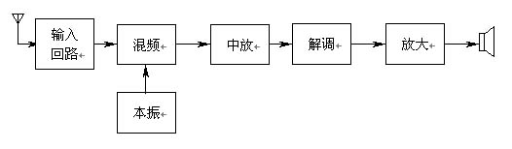

三、要求
1．基本要求
（1）接收频率（f₀）范围：8MHz～10MHz；
（2）接收信号为20Hz～1000Hz音频调频信号，频偏为3kHz；
（3）最大不失真输出功率≥100mW(8W)；
（4）接收灵敏度≤5mV；
（5）通频带：f₀±4kHz为－3dB；
（6）选择性：f₀±10kHz为－30dB；
（7）镜像抑制比≥20dB。
2．发挥部分
（1）可实现多种自动程控频率搜索模式（如全频率范围搜索，特定频率范围内搜索等），全频率范围搜索时间≤2分钟；
（2）能显示接收频率范围内的调频电台载频值 ，显示载波频率的误差≤±5kHz；
（3）进一步提高灵敏度；
（4）可存储已搜索到的电台，存台数不少于20；
（5）其它。

四、评分意见
 | 项 目 | 满 分
基本要求 | 设计与总结报告：方案设计与论证，理论分析与计算，电路图，测试方法与数据，对测试结果的分析 | 50
基本要求 | 实际制作完成情况 | 50
发挥部分 | 完成第一项 | 20
发挥部分 | 完成第二项 | 5
发挥部分 | 完成第三项 | 10
发挥部分 | 完成第四项 | 5
发挥部分 | 特色与创新 | 10
E题数字化语音存储与回放系统

一、题目
数字化语音存储与回放系统

二、任务
设计并制作一个数字化语音存储与回放系统，其示意图如下：

三、要求
1．基本要求
（1）放大器1的增益为46dB，放大器2的增益为40dB，增益均可调；
（2）带通滤波器：通带为300Hz～3.4kHz ；
（3）ADC：采样频率f _{s}＝8kHz，字长＝8位；
（4）语音存储时间≥10秒；
（5）DAC：变换频率f _{c}＝8kHz，字长＝8位；
（6）回放语音质量良好。
2．发挥部分
在保证语音质量的前提下：
（1）减少系统噪声电平，增加自动音量控制功能；
（2）语音存储时间增加至20秒以上；
（3）提高存储器的利用率（在原有存储容量不变的前提下，提高语音存储时间）；
（4）其它（例如： 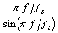 校正等）。

四、评分意见
 | 项 目 | 满分
基本要求 | 设计与总结报告：方案设计与论证，理论分析与计算，电路图，测试方法与数据，对测试结果的分析 | 50
基本要求 | 实际制作完成情况 | 50
发挥部分 | 完成第一项 | 15
发挥部分 | 完成第二项 | 5
发挥部分 | 完成第三项 | 15
发挥部分 | 完成第四项 | 15
五、说明
不能使用单片语音专用芯片实现本系统。

